Нам нужны лучшие!

МЫ ЖДЕМ ВАС
в нашем техникуме!
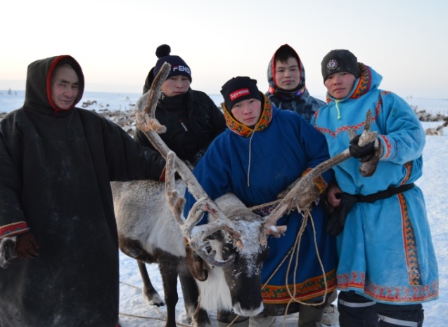

Краевое государственное бюджетное профессиональное образовательное учреждение

«ЭВЕНКИЙСКИЙ МНОГОПРОФИЛЬНЫЙ ТЕХНИКУМ»

Профессия
«Оленевод - механизатор»

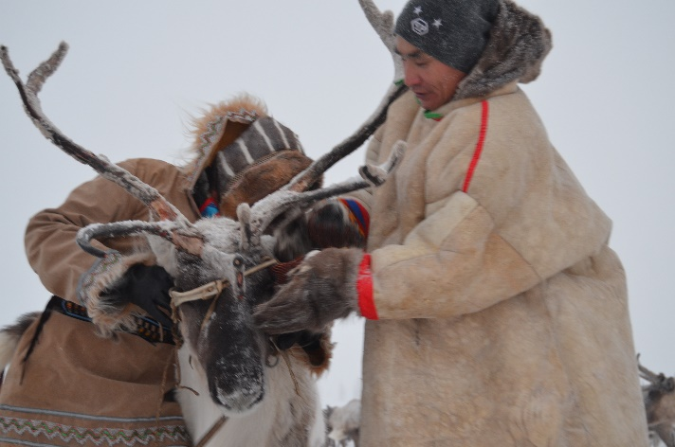

Среди многих профессий, существующих в мире, особое место по значимости для коренных малочисленных народов Севера занимает профессия 35.01.21 Оленевод-механизатор.
Сельское хозяйство занимает прочные позиции в сфере промышленного производства и это требует наличия квалифицированных специалистов, способных за определенные сроки не только вырастить поголовье оленьего стада, но и определить заболевание скота, оказать первую ветеринарную помощь, а также заниматься изготовлением, эксплуатацией и ремонтом орудий и снаряжения оленеводства, ловко управлять маутом, запрягать оленей в упряжь, осуществлять ремонт и обслуживание транспортных средств, обеспечивать электроснабжением жилые помещения стойбища, устранять мелкие неполадки генератора.

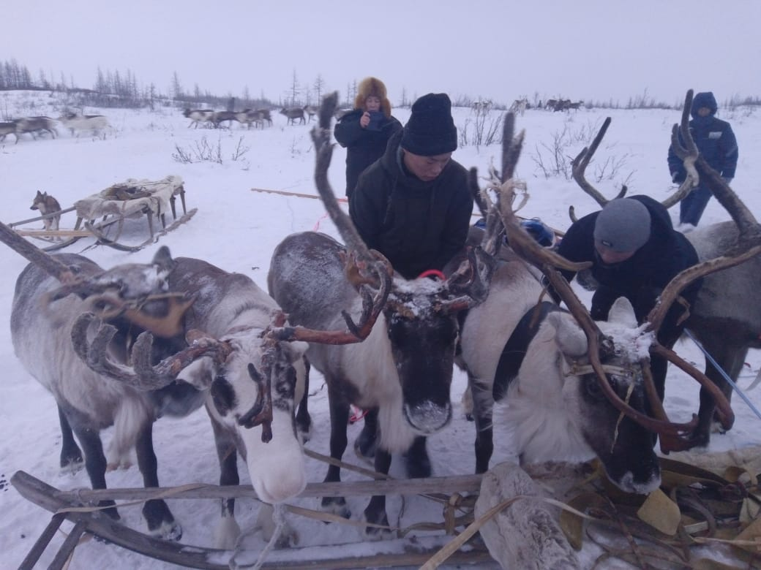
Оленевод умеет разделывать рыбу и

Оленевод умеет разделывать рыбу и готовить из нее национальные блюда. Это – современный профессионал, который владеет компьютерной грамотностью, моделирует расположение балков и чумов в стойбище, представляет в объеме и цвете свои проекты. Оленеводы также следят за соблюдением правил зоогигиены при содержании животных, контролируют соблюдение правил их эксплуатации, участвуют в соблюдении эпизоотической обстановки в регионе, являются первыми санитарными экспертами пищевых продуктов животного происхождения.
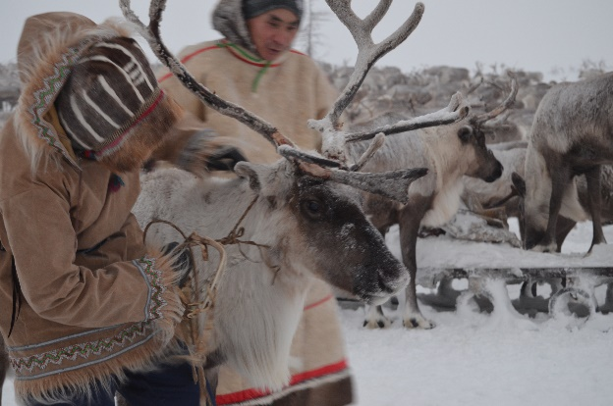

Оленевод обязан быть сильным, ловким и выносливым. Этому учат с детства: прыжки через нарты тренируют мышцы ног и позволяют без устали проводить необходимую работу в стаде. Успехи в тройном прыжке позволяют за очень короткое время преодолеть десять и более метров, что очень важно в случае спасения жизни человека. Метание маута вырабатывает точность и четкость, которые нужны при ловле оленей. Сильные руки тренируют перетягиванием палки. Оленевод должен уметь оказывать первую помощь пострадавшему в тундре.
Выпускники профессии 35.01.21 Оленевод-механизатор обладают умениями и навыками, позволяющими в дальнейшем заниматься продуктивным разведением оленей, первичной переработкой и хранением продукции оленеводства. Эти специалисты разбираются в оленьих стадах и их кочевых маршрутах, в популяциях диких оленей, продукции оленеводства, орудиях и снаряжении оленеводства, тракторах, мототранспортных средствах, вездеходах и пастушеских собаках – оленегонных лайках.
Оленевод-механизатор формирует оленье стадо, проводит его кочевку, перегон и пастьбу, соблюдая технику нагула, подготавливает и проводит случную кампанию и отелы оленей, обучает и готовит к работе верховых, вьючных и упряжных оленей, а также разводит, содержит и кормит оленегонных лаек, обучая их приемам работы в стаде. Он производит продукцию оленеводства, осуществляет забой оленей, съем шкур, разделку туш и обеспечивает их хранение. Оленеводы изготавливают, используют и ремонтируют орудия и снаряжение оленеводства и умеют управлять мототранспортными средствами, в том числе тракторами и вездеходами, в различных

